附件1：

重修申请报名流程

注意：本流程仅适用于在校生，报名重补修学习以往未通过考核或人才培养过程中缺漏的课程。

重修

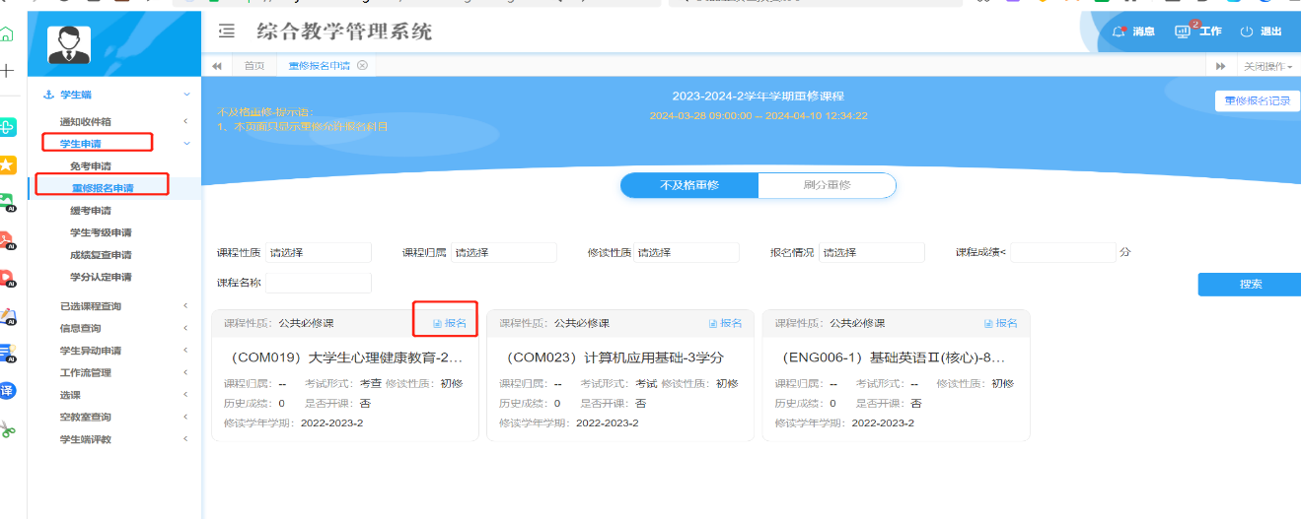登录教务系统https://scc.jw.chaoxing.com/admin/login?logout=1，点击“学生端”-“学生申请”-“重修报名申请”，界面如下图所示：

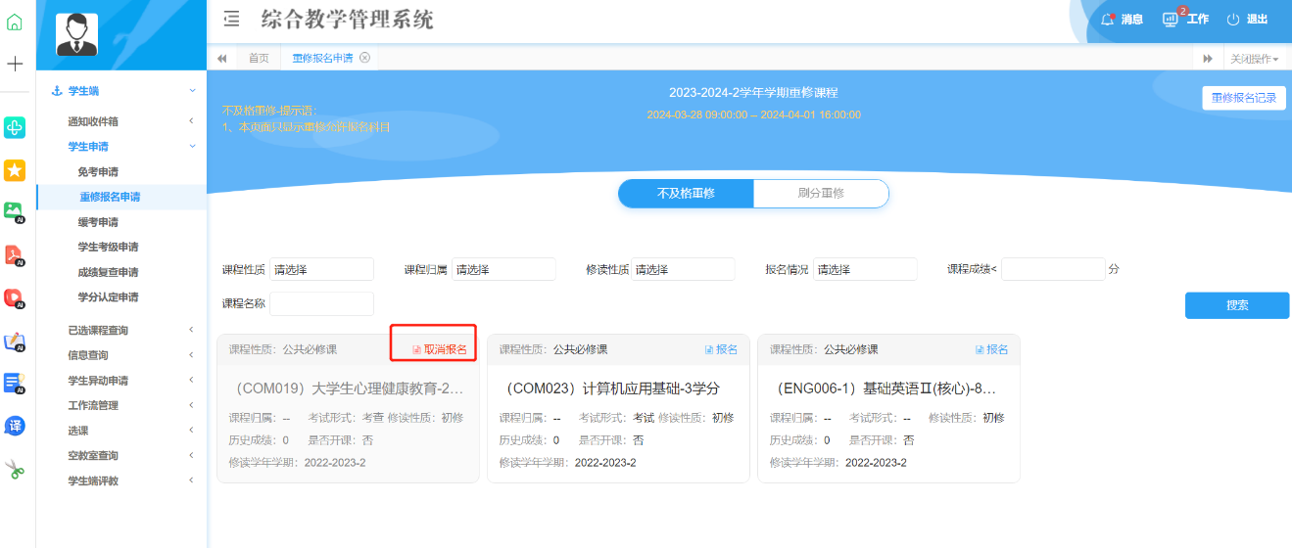点击每一条课程右上方的【报名】，可以报名学生重修的课程，点击【取消报名】，可以撤销报名的课程。